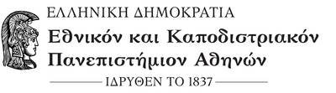
Δάφνη 5/9/2022

ΑΝΑΚΟΙΝΩΣΗ

Καλούνται οι φοιτητές-τριες που οφείλουν το πρακτικό μέρος του μαθήματος «Διδακτική και Προπονητική Καλαθοσφαίρισης» να προσέλθουν για εξέταση την Δευτέρα 12/9/2022 στις 09,00 στο κλειστό γυμναστήριο της σχολής.

Οι διδάσκοντες
Ανδρέας Γαβριηλίδης Αναπλ. Καθηγητής
Εμμανουήλ Ζαχαράκης Αναπλ. Καθηγητής
Νικόλαος Κωστόπουλος Επίκ. Καθηγητής

